ANTECEDENTES HISTÓRICOS
ALCALDÍA DE MARCALA
DEPARTAMENTO DE LA PAZ
Miercoles 06 de Septiembre de 2017

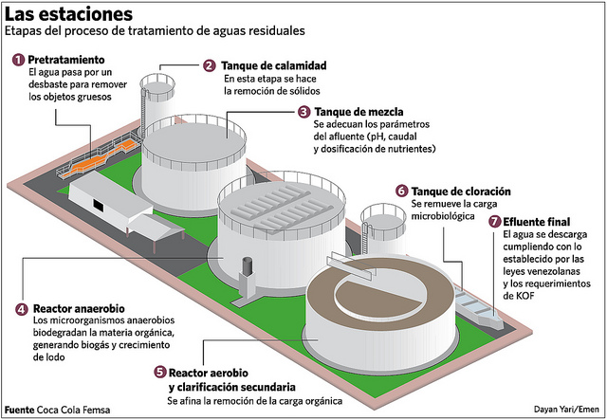  SISTEMA DE ALCANTARILLADO Y PLANTA DE TRATAMIENTO DE AGUAS NEGRAS Y DOMESTICAS | Descripción breve  Diseño de la planta de tratamiento de aguas negras domesticas para las colonias modelo, Osorio Contreras, Bella Vista y Llano del Padre de la ciudad de Marcala, en el municipio de Marcala, departamento de La Paz.

El Municipio de Marcala fue fundado en el año 1635. Marcala significa etimológicamente “Lugar de Cárceles” por las guerras entre tribus post-independistas y después de la independencia las guerras civiles, provocaron los asentamientos humanos en estas zonas, y sus difíciles zonas de acceso la convertían en zonas de protección por si solas; ante el ataque de los caudillos.

CARACTERÍSTICAS GEOGRÁFICAS DEL MUNICIPIO DE MARCALA
UBICACIÓN Y TERRITORIO
LIMITES GEOGRÁFICOS
El Municipio tiene los límites geográficos siguientes:
- Al Norte: Con los Municipios de La Esperanza e Intibucá
- Al Sur: Con la Republica de El Salvador
- Al Este: Con los Municipios de Opatoro, Santa Ana, Chinacla y Cabañas
- Al Oeste: Con el Municipio de Yarula

El Municipio de Marcala, perteneciente al Departamento de La Paz, está en lo que se conoce como región Sur-Occidental de Honduras. Esta área Comprende los departamentos de Comayagua, La Paz e Intibucá, y su relieve es eminentemente montañoso, localizándose al interior de la región, el valle de Comayagua. Marcala es Municipio desde 1861. Se localiza en una planicie rodeada de montañas de la sierra de Montecillos.

TOPOGRAFÍA
- El Municipio de Marcala se ubica en altitudes superiores a los 1,200 msnm y representa condiciones morfológicas variadas, que definen tres provincias fisiológicas:
- Provincia del Altiplano; se extiende en la parte central del Municipio. En esta provincia se localiza la cabecera Municipal ubicada a una altitud promedio de 1,200msnm.
- Provincia de colinas extendidas de la Sierra, formada por una densa red de ondulaciones ubicadas en la parte alta de la Sierra Sur Occidental en la parte sur del Municipio, con elevación promedio de 1,900 msnm.
- Provincia Montañosa, se ubica alrededor de las provincias fisiográficas del Altiplano y Lomas extendidas de la Sierra.

HIDROGRAFÍA
Las cuencas hidrográficas están divididas en dos cuencas:
Descripción de la cuenca principal
- El Municipio de Marcala, se ubica en altitudes superiores a los 1,200msnm, dando lugar a numerosas fuentes superficiales que drenan sus aguas hacia tres fuentes principales.
- Rio La Estanzuela (aguas arriba)-Rio Chinacla (parte media)-Rio Negro (aguas abajo) se ubica en el sector Nor-Oeste de Marcala con un recorrido de 24kms.
- Rio San Antonio; este rio no se ubica dentro del área del Municipio, pero es el receptor de las aguas que drenan del sector Sur de Marcala hacia la República de El Salvador.
- El término Municipal de Marcala es atravesado por parte aguas continental, de tal forma que las aguas drenan hacia las cuencas de Atlántico al Norte y del Pacifico al Sur.
- Red Secundaria: Los Ríos Sigamane, La Estanzuela y San Antonio, son los receptores de la extensa red hídrica que se forma en el Municipio y que constituyen la principal fuente de abastecimiento de la población de Marcala y demás Municipios que atraviesan en su recorrido.

INDICADORES IMPORTANTES
Ubicación | Departamento De La Paz
Extensión Territorial | 225 kms 2
Tenencia De La Tierra | 88.40% Nacional
Barrios | 16
Colonias | 7
Aldeas | 16
Caseríos | 38
Población | 31,912

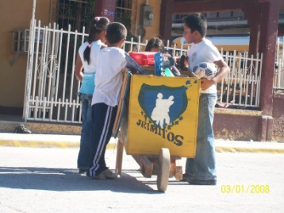
Nombre del Proyecto: SISTEMA DE ALCANTARILLADO Y PLANTA DE TRATAMIENTO DE AGUAS NEGRAS Y DOMESTICAS

Contenido
ANTECEDENTES HISTÓRICOS 0
CARACTERÍSTICAS GEOGRÁFICAS DEL MUNICIPIO DE MARCALA 1
TOPOGRAFÍA 1
HIDROGRAFÍA 2
INDICADORES IMPORTANTES 2
UBICACIÓN DEL PROYECTO 5
INTRODUCCIÓN: 5
PERSONAS RESPONSABLES 6

UBICACIÓN DEL PROYECTO
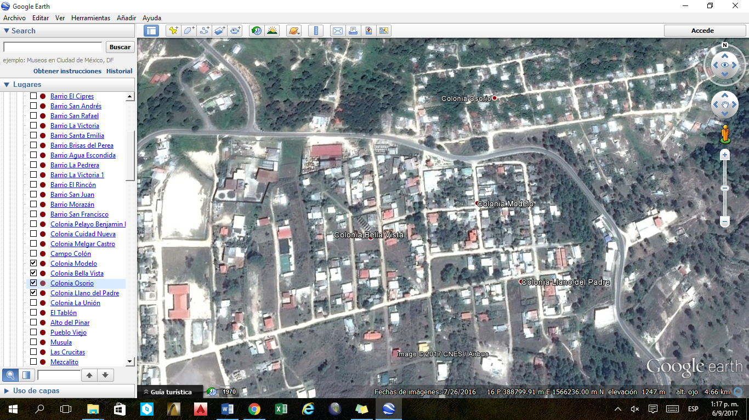

- Coordenadas UTM:
X: ____________________________ Y: ____________________________

INTRODUCCIÓN:
El presente documento contiene información que consiste en el diseño, formulación y ejecución de la CONSTRUCCIÓN PLANTA DE TRATAMIENTO DE AGUAS NEGRAS Y DOMESTICAS UBICADO EN MODELO, OSORIO CONTRERAS, BELLA VISTA Y LLANO DEL PADRE, MUNICIPIO DE MARCALA - LA PAZ, se ve la necesidad de us sistema para el tratamiento de aguas negras, las cuales se ven dificultados.
Esta propuesta tiene por objetivo fundamental la construcción de CONSTRUCCIÓN PLANTA DE TRATAMIENTO DE AGUAS NEGRAS Y DOMESTICAS UBICADO EN MODELO, OSORIO CONTRERAS, BELLA VISTA Y LLANO DEL PADRE, MUNICIPIO DE MARCALA - LA PAZ, contando ayuda comunitaria.

- Tipo de proyecto:
Desarrollo humano Infraestructura social Producción

Gestión y mitigación del riesgo X Prevención de la violencia y cultura de paz
- Ubicación (Lugar donde se realizará el proyecto):
MODELO, OSORIO CONTRERAS, BELLA VISTA Y LLANO DEL PADRE, MUNICIPIO DE MARCALA - LA PAZ

- Responsables de la implementación (Organización):
______________________________________________________________________________________________________________________________________________

PERSONAS RESPONSABLES:
PATRONATO O GESTORES | CARGO | TELÉFONO

- Tiempo de duración de la ejecución del proyecto:
Fecha de inicio: _______________________________
Fecha de finalización: __________________________

- Población total beneficiaria: __________________
POBLACIÓN
NIÑOS
NIÑAS
MUJERES
HOMBRES
TOTAL

- Antecedentes: ¿Cómo surge la iniciativa del proyecto? ¿Desde cuando surge la iniciativa del proyecto? ¿Avances existentes?
____________________________________________________________________________________________________________________________________________________________________________________________________________________________
- Análisis del problema
EL AHORA  (PROBLEMA IDENTIFICADO) | EL DESPUÉS  (SITUACIÓN DESEADA) | LO QUE HAREMOS PARA QUE LA SITUACIÓN CAMBIE.
FALTA DE ALCANTARILLADO SANITARIO EN LAS COMUNIDADES | MEJORAR LA SALUD Y ELIMINACIÓN DE AGUAS NEGRAS DE UNA MANERA CORRECTA | CONSTRUCCIÓN DE PLANTA DE TRATAMIENTO.


- Justificación del Proyecto
Proporciona y ayuda a la poblacion al fortalecimiento de la salud. Mejorando las condiciones de vida existentes.

- Objetivos:
Objetivo general: ¿Qué contribución e impacto pretende lograr el proyecto para bienestar de la comunidad, de la niñez, adolescencia y juventud?
- Desarrollar y aumentar las deficiencias en cuanto a elimnacion de aguas negras. La comunidad se ve en dificultades en la construccion de posos sépticos.

- Acceso e integración de personas con discapacidad ¿Qué medidas contempla el proyecto para asegurar el acceso, circulación y beneficio para personas con discapacidad?
______________________________________________________________________________________________________________________________________________
- ¿De qué manera este proyecto será sostenible?
______________________________________________________________________________________________________________________________________________

- Resumen del costo total del proyecto: L._______________
ORGANIZACIÓN | LEMPIRAS
A. APORTE COMUNITARIO MUNICIPAL | L.
B. CONTRAPARTE COMUNITARIA YA SEA DE MATERIALES O MANO DE OBRA (TOMADA EN LEMPIRAS) | L.
C. CONTRAPARTE DE OTROS SOCIOS | L.
COSTO TOTAL (A+B+C) | L.

- ANEXOS (Otros documentos que sustenten el proceso del proyecto como: Diagnóstico, Planes de negocios, Planos, Diseños, Acta de aprobación en asamblea, fotografías, listado de beneficiarios y beneficiarias, constancias de apoyo entre otros como los consideren necesarios).

–––––––––––––––––––––––––––––––––
ING. LUIS FERNANDO AMADOR PORTILLO
UNIDAD TÉCNICA MUNICIPAL

